NIE DAJ SZANSY AIDS, ZRÓB TEST NA HIV

PUNKT
KONSULTACYJNO-DIAGNOSTYCZNY
w Olsztynie
WYKONUJĄCY BADANIA BEZPŁATNIE I ANONIMOWO
W KIERUNKU HIV
Wojewódzka Stacja Sanitarno-Epidemiologiczna
10-561 Olsztyn, ul. Żołnierska 16,
parter, pokój nr 15
tel.089/ 524 83 59
-
CZYNNY
WE WTORKI I CZWARTKI
W GODZ.15.00-18.00

PUNKT
KONSULTACYJNO DIAGNOSTYCZNY
przy Poradni Dermatologiczno-Wenerologicznej Szpitala Wojskowego
w Ełku
WYKONUJĄCY BADANIA BEZPŁATNIE I ANONIMOWO
W KIERUNKU HIV
19-300 Ełk, ul. Kościuszki 30
tel.087/621 98 79
-
CZYNNY
W PONIEDZIAŁKI I CZWARTKI
GODZ 16.00-17.30

DZIAŁANIA KAMPANIJNE Z ZAKRESU PROFILAKTYKI HIV/AIDS NA TERENIE POWIATU OLECKIEGO OBJĄŁ

patronatem honorowym
 Starosta Olecki

patronatem medialnym
 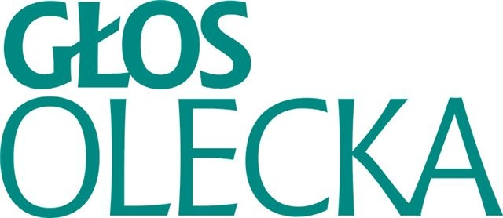 Telewizja kablowa
„SOKÓŁ”

